La Adoración
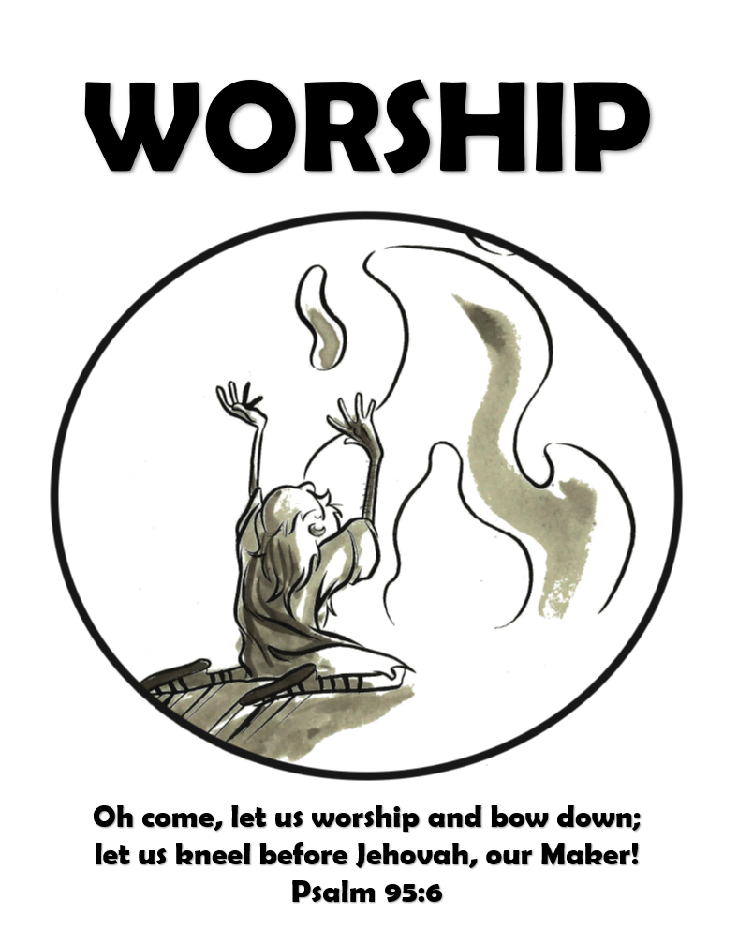
Vengan, adoremos y postrémonos;
Doblemos la rodilla ante el SEÑOR nuestro Hacedor.
Salmo 95:6

Embry Hills
Julio-septiembre 2017

Mason Broadwell
David Mast

Objetivos de la clase

- Comprender más completamente lo que Dios ha revelado acerca de Sí mismo y explorar cómo ese conocimiento impacta nuestra adoración.
- Evaluar la adoración y nuestra parte en ella usando la razón, no la emoción.
- Mejorar los procesos externos e internos de adoración en nuestras vidas.
- Entender mejor por qué adoramos y quiénes se benefician de nuestra adoración.

Calendario de clases

Lección | Fecha de la clase
1. La historia y la definición de la adoración | 23 de julio
1. La historia y la definición de la adoración | 26 de julio
Desbordamiento de la lección 1 o 2 | 30 de julio
2. La adoración en espíritu y en verdad | 2 de agosto
2. La adoración en espíritu y en verdad | 6 de agosto
3. El servicio y la adoración de pacto | 9 de agosto
NO HAY CLASE – PREDICA CARL BALLARD | 13 de agosto
4. El decoro en la adoración | 16 de agosto
5. La adoración por medio de la lectura y predicación de las Escrituras | 20 de agosto
6. La adoración por medio de cantos | 23 de agosto
7. La adoración por medio de la Cena del Señor | 27 de agosto
8. La adoración por medio de oración | 30 de agosto
9. La adoración por medio de la ofrenda | 3 de sep
10. Repaso | 6 de sep

Lección 1
La definición y la historia de la adoración
Completaremos esta gráfica en clase, ¡así que no se preocupe!
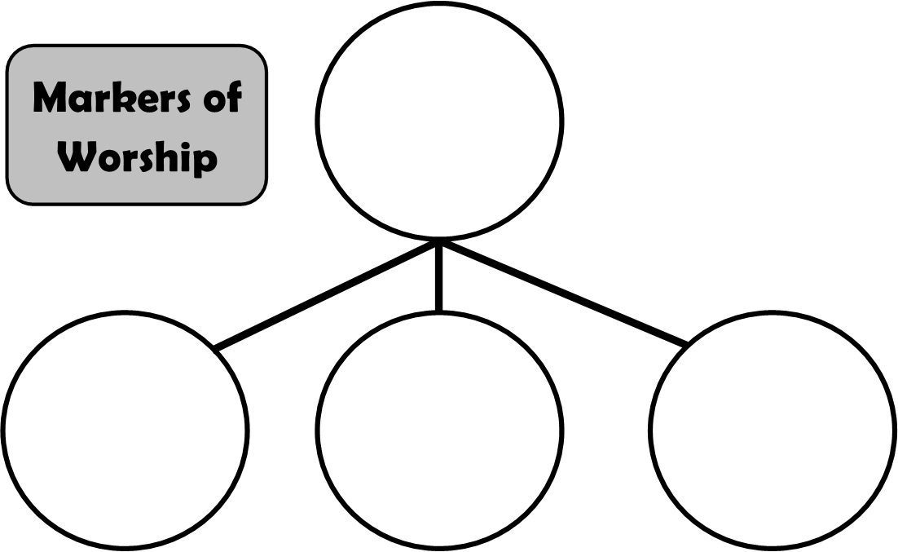
Marcadores
de adoración

Escrituras

2 Al instante estaba yo en el Espíritu, y vi un trono colocado en el cielo, y a Uno sentado en el trono. 3 El que estaba sentado era de aspecto semejante a una piedra de jaspe y sardio, y alrededor del trono había un arco iris, de aspecto semejante a la esmeralda. 4 Y alrededor del trono había veinticuatro tronos. Y sentados en los tronos, veinticuatro ancianos vestidos de ropas blancas, con coronas de oro en la cabeza. 5 Del trono salían relámpagos, voces, y truenos. Delante del trono había siete lámparas de fuego ardiendo, que son los siete Espíritus de Dios. 6 Delante del trono había como un mar transparente semejante al cristal; y en medio del trono y alrededor del trono, cuatro seres vivientes llenos de ojos por delante y por detrás. 7 El primer ser viviente era semejante a un león; el segundo ser era semejante a un becerro; el tercer ser tenía el rostro como el de un hombre, y el cuarto ser era semejante a un águila volando. 8 Los cuatro seres vivientes, cada uno de ellos con seis alas, estaban llenos de ojos alrededor y por dentro, y día y noche no cesaban de decir: «SANTO, SANTO, SANTO es EL SEÑOR DIOS, EL TODOPODEROSO, el que era, el que es y el que ha de venir». 9 Y cada vez que los seres vivientes dan gloria, honor, y acción de gracias a Aquel que está sentado en el trono, al que vive por los siglos de los siglos, 10 los veinticuatro ancianos se postran delante de Aquel que está sentado en el trono, y adoran a Aquel que vive por los siglos de los siglos, y echan sus coronas delante del trono, diciendo: 11 «Digno eres, Señor y Dios nuestro, de recibir la gloria y el honor y el poder, porque Tú creaste todas las cosas, y por Tu voluntad existen y fueron creadas». (Apocalipsis 4:2-11)

19 Pero lo que se conoce acerca de Dios es evidente dentro de ellos, pues Dios se lo hizo evidente. 20 Porque desde la creación del mundo, Sus atributos invisibles, Su eterno poder y divinidad, se han visto con toda claridad, siendo entendidos por medio de lo creado, de manera que ellos no tienen excusa. 21 Pues aunque conocían a Dios, no lo honraron como a Dios ni le dieron gracias, sino que se hicieron vanos en sus razonamientos y su necio corazón fue entenebrecido. 22 Profesando ser sabios, se volvieron necios, 23 y cambiaron la gloria del Dios incorruptible por una imagen en forma de hombre corruptible, de aves, de cuadrúpedos y de reptiles. 24 Por lo cual Dios los entregó a la impureza en la lujuria de sus corazones, de modo que deshonraron entre sí sus propios cuerpos. 25 Porque ellos cambiaron la verdad de Dios por la mentira, y adoraron y sirvieron a la criatura en lugar del Creador, quien es bendito por los siglos. Amén. (Romanos 1:19-25)

23 Por tanto, si toda la iglesia se reúne y todos hablan en lenguas, y entran algunos sin ese don o que son incrédulos, ¿no dirán que ustedes están locos? 24 Pero si todos profetizan, y entra un incrédulo, o uno sin ese don, por todos será convencido, por todos será juzgado. 25 Los secretos de su corazón quedarán al descubierto, y él se postrará y adorará a Dios, declarando que en verdad Dios está entre ustedes. (1 Corintios 14:23-25)

20 Entonces Job se levantó, rasgó su manto, se rasuró la cabeza, y postrándose en tierra, adoró. (Job 1:20)

11 Porque la vida de la carne está en la sangre, y Yo se la he dado a ustedes sobre el altar para hacer expiación por sus almas. Porque es la sangre, por razón de la vida, la que hace expiación. (Levítico 17:11)

2 El SEÑOR le dijo a Moisés: «Dile a tu hermano Aarón que no entre en cualquier tiempo en el lugar santo detrás del velo, delante del propiciatorio que está sobre el arca, no sea que muera; porque Yo apareceré en la nube sobre el propiciatorio. 3 Aarón podrá entrar en el lugar santo con esto: con un novillo para ofrenda por el pecado y un carnero para holocausto. 4 Se vestirá con la túnica sagrada de lino, y los calzoncillos de lino estarán sobre su cuerpo, y se ceñirá con el cinturón de lino y se cubrirá con la tiara de lino (estas son vestiduras sagradas). Lavará, pues, su cuerpo con agua y se vestirá con ellas. (Levítico 16:2-4)

11 ¡Ay de ellos! Porque han seguido el camino de Caín, y por ganar dinero se lanzaron al error de Balaam, y perecieron en la rebelión de Coré. 12 Estos son escollos ocultos en los ágapes de ustedes, cuando banquetean con ustedes sin temor, apacentándose a sí mismos. Son nubes sin agua llevadas por los vientos, árboles de otoño sin fruto, dos veces muertos y desarraigados… (Judas 1:11-12)

Preguntas textuales

- Con base en los pasajes anteriores, enumere algunas razones y ocasiones en las que podríamos adorar a Dios.

- En Romanos 1, ¿de qué dos acciones humanas traza Pablo la corrupción?

- Encuentre un pasaje en la Biblia que demuestre cuándo los humanos comenzaron a adorar a Dios por primera vez. ¿Qué acción ritual se asocia a menudo con la adoración en el Antiguo Testamento en particular?

- ¿Qué límites o reglas estableció Dios acerca de venir a Su presencia en Levítico 16?

- Con base en los pasajes anteriores, ¿cuáles son algunos de los beneficios de la adoración correcta para los adoradores?

Preguntas de reflexión/aplicación

- ¿Qué cree usted que hace que los seres vivientes y los ancianos adoren así en Apocalipsis 4? ¿Cómo adoran de manera tan continua y devota? ¿Por qué describen a Dios en esos términos?

- ¿Cómo se conectan entre sí la corrupción moral y la corrupción de la adoración? ¿Cuál influye en el otro? ¿Cuál viene primero? Considere también Génesis 4:3-8.

- ¿Qué tienen en común el camino de Caín, el error de Balaam y la rebelión de Coré? ¿Por qué elegiría Judas estos ejemplos? En el contexto del libro, ¿qué punto está planteando?
Lección 2
La adoración en espíritu y verdad

Marcadores
de adoración

Escrituras

21 Jesús le dijo: «Mujer, cree lo que te digo: la hora viene cuando ni en este monte ni en Jerusalén adorarán ustedes al Padre. 22 Ustedes adoran lo que no conocen; nosotros adoramos lo que conocemos, porque la salvación viene de los judíos. 23 Pero la hora viene, y ahora es, cuando los verdaderos adoradores adorarán al Padre en espíritu y en verdad; porque ciertamente a los tales el Padre busca que lo adoren. 24 Dios es espíritu, y los que lo adoran deben adorar en espíritu y en verdad». (Juan 4:21-24)

2 El SEÑOR nuestro Dios hizo un pacto con nosotros en Horeb. 3 No hizo el SEÑOR este pacto con nuestros padres, sino con nosotros, con todos aquellos de nosotros que estamos vivos aquí hoy. 4 Cara a cara el SEÑOR habló con ustedes en el monte de en medio del fuego, 5 mientras yo estaba en aquella ocasión entre el SEÑOR y ustedes para declararles la palabra del SEÑOR, porque temían a causa del fuego y no subieron al monte. (Deuteronomio 5:2-5)

27 Entonces observé que en lo que parecían Sus lomos y hacia arriba, había algo como metal refulgente que lucía como fuego dentro de ella en derredor, y en lo que parecían Sus lomos y hacia abajo vi algo como fuego, y un resplandor a Su alrededor. 28 Como el aspecto del arco iris que aparece en las nubes en un día lluvioso, así era el aspecto del resplandor en derredor. Tal era el aspecto de la semejanza de la gloria del SEÑOR. Cuando lo vi, caí rostro en tierra y oí una voz que hablaba. (Ezequiel 1:27-28)

1 Seis días después, Jesús tomó con Él a Pedro, a Jacobo y a Juan su hermano, y los llevó aparte a un monte alto. 2 Delante de ellos se transfiguró; y Su rostro resplandeció como el sol y Sus vestiduras se volvieron blancas como la luz. 3 En esto, se les aparecieron Moisés y Elías hablando con Él. […] [5] … una nube luminosa los cubrió; y una voz salió de la nube, diciendo: «Este es Mi Hijo amado en quien Yo estoy complacido; óiganlo a Él». 6 Cuando los discípulos oyeron esto, cayeron sobre sus rostros y tuvieron gran temor. (Mateo 17:1-6)

14 El Verbo se hizo carne, y habitó entre nosotros, y vimos Su gloria, gloria como del unigénito del Padre, lleno de gracia y de verdad. 15 Juan dio testimonio de Él y clamó: «Este era del que yo decía: “El que viene después de mí, es antes de mí, porque era primero que yo”». 16 Pues de Su plenitud todos hemos recibido, y gracia sobre gracia. 17 Porque la ley fue dada por medio de Moisés; la gracia y la verdad fueron hechas realidad por medio de Jesucristo. 18 Nadie ha visto jamás a Dios; el unigénito Dios, que está en el seno del Padre, Él lo ha dado a conocer. (Juan 1:14-18)

12 Teniendo, por tanto, tal esperanza, hablamos con mucha franqueza. 13 Y no somos como Moisés, que ponía un velo sobre su rostro para que los israelitas no fijaran su vista en el fin de aquello que había de desvanecerse. 14 Pero el entendimiento de ellos se endureció. Porque hasta el día de hoy, en la lectura del antiguo pacto el mismo velo permanece sin alzarse, pues solo en Cristo es quitado. 15 Y hasta el día de hoy, cada vez que se lee a Moisés, un velo está puesto sobre sus corazones. 16 Pero cuando alguien se vuelve al Señor, el velo es quitado. 17 Ahora bien, el Señor es el Espíritu; y donde está el Espíritu del Señor, hay libertad. 18 Pero todos nosotros, con el rostro descubierto, contemplando como en un espejo la gloria del Señor, estamos siendo transformados en la misma imagen de gloria en gloria, como por el Señor, el Espíritu. (2 Corintios 3:12-18)

25 Por lo cual Él también es poderoso para salvar para siempre a los que por medio de Él se acercan a Dios, puesto que vive perpetuamente para interceder por ellos. 26 Porque convenía que tuviéramos tal Sumo Sacerdote: santo, inocente, inmaculado, apartado de los pecadores, y exaltado más allá de los cielos, 27 que no necesita, como aquellos sumos sacerdotes, ofrecer sacrificios diariamente, primero por sus propios pecados y después por los pecados del pueblo. Porque esto Jesús lo hizo una vez para siempre, cuando Él mismo se ofreció. 28 Porque la ley designa como sumos sacerdotes a hombres débiles, pero la palabra del juramento, que vino después de la ley, designa al Hijo, hecho perfecto para siempre. 8:1 Ahora bien, el punto principal de lo que se ha dicho es este: tenemos tal Sumo Sacerdote, que se ha sentado a la diestra del trono de la Majestad en los cielos, 2 como ministro del santuario y del tabernáculo verdadero, que el Señor erigió, no el hombre. (Hebreos 7:25-8:2)

Preguntas textuales

- Enumere algunas similitudes y diferencias en la aparición de Dios en Éxodo 18-19/Deuteronomio 5, Ezequiel 1/Isaías 6 y la Transfiguración (Mateo 17/Marcos 9/Lucas 9)
Similitudes Diferencias

- ¿Qué dice 2 Corintios 3 que Cristo vino a quitar del corazón de los judíos? ¿Qué cree que representa esto?

- ¿Qué dice Juan 1 que Cristo vino a la tierra para darnos a conocer?

- ¿Cuál es la función y el propósito de un sacerdocio?

- ¿Cuál es la palabra del juramento, que vino después [o fue después] de la ley? Considere Hebreos 7:15-22.

Preguntas de reflexión/aplicación

- Compare el acceso de Israel y su conocimiento de Dios con los nuestros. ¿Qué ha cambiado?

- Encuentre algunos pasajes en el Antiguo Testamento donde Dios pidió una adoración de todo corazón (es decir, no hipócrita), y pasajes donde Dios enfatiza la necesidad de una adoración que esté de acuerdo con el patrón que Él ordenó.

- ¿Qué cree que Jesús quiere decir cuando dice que los verdaderos adoradores adorarán al Padre en espíritu y en verdad?

Lección 3
El servicio y la adoración de pacto

Marcadores
de adoración

Escrituras

1 Por tanto, hermanos, les ruego por las misericordias de Dios que presenten sus cuerpos como sacrificio vivo y santo, aceptable a Dios, que es el culto racional [o, culto espiritual; o, servicio espiritual] de ustedes. 2 Y no se adapten a este mundo, sino transfórmense mediante la renovación de su mente, para que verifiquen cuál es la voluntad de Dios: lo que es bueno y aceptable y perfecto. (Romanos 12:1-2)

11 Pero cuando Cristo apareció como Sumo Sacerdote de los bienes futuros, a través de un mayor y más perfecto tabernáculo... 12 entró al Lugar Santísimo una vez para siempre, no por medio de la sangre de machos cabríos y de becerros, sino por medio de Su propia sangre, obteniendo redención eterna. 13 Porque si la sangre de los machos cabríos y de los toros, y la ceniza de la novilla, rociadas sobre los que se han contaminado, santifican para la purificación de la carne, 14 ¿cuánto más la sangre de Cristo, quien por el Espíritu eterno Él mismo se ofreció sin mancha a Dios, purificará nuestra conciencia de obras muertas para servir al Dios vivo? 15 Por eso Cristo es el mediador de un nuevo pacto, a fin de que habiendo tenido lugar una muerte para la redención de las transgresiones que se cometieron bajo el primer pacto, los que han sido llamados reciban la promesa de la herencia eterna. (Hebreos 9:11-15)

14 Porque Él mismo es nuestra paz, y de ambos pueblos hizo uno, derribando la pared intermedia de separación, 15 poniendo fin a la enemistad en Su carne, la ley de los mandamientos expresados en ordenanzas, para crear en Él mismo de los dos un nuevo hombre, estableciendo así la paz, 16 y para reconciliar con Dios a los dos en un cuerpo por medio de la cruz, habiendo dado muerte en ella a la enemistad. (Efesios 2:14-16)

5 Entonces Abraham dijo a sus criados: «Quédense aquí con el asno. Yo y el muchacho iremos hasta allá, adoraremos y volveremos a ustedes». (Génesis 22:5)

9 …le dijo: «Todo esto te daré, si te postras y me adoras». 10 Entonces Jesús le dijo: «¡Vete, Satanás! Porque escrito está: “AL SEÑOR TU DIOS ADORARÁS, Y SOLO A ÉL SERVIRÁS”». (Mateo 4:9-10)

48 Pero si un extranjero reside con ustedes y celebra la Pascua al SEÑOR, que sea circuncidado todo varón de su casa, y entonces que se acerque para celebrarla, pues será como un nativo del país. Pero ninguna persona incircuncisa comerá de ella. (Éxodo 12:48)

21 Ustedes no pueden beber la copa del Señor y la copa de los demonios; no pueden participar de la mesa del Señor y de la mesa de los demonios. 22 ¿O provocaremos a celos al Señor? ¿Somos, acaso, más fuertes que Él? (1 Corintios 10:21-22)

23 Por tanto, si estás presentando tu ofrenda en el altar, y allí te acuerdas que tu hermano tiene algo contra ti, 24 deja tu ofrenda allí delante del altar, y ve, reconcíliate primero con tu hermano, y entonces ven y presenta tu ofrenda. (Mateo 5:23-24)

19 Entonces, hermanos, puesto que tenemos confianza para entrar al Lugar Santísimo por la sangre de Jesús, 20 por un camino nuevo y vivo que Él inauguró para nosotros por medio del velo, es decir, Su carne, 21 y puesto que tenemos un gran Sacerdote sobre la casa de Dios, 22 acerquémonos con corazón sincero, en plena certidumbre de fe, teniendo nuestro corazón purificado de mala conciencia y nuestro cuerpo lavado con agua pura. 23 Mantengamos firme la profesión de nuestra esperanza sin vacilar, porque fiel es Aquel que prometió. 24 Consideremos cómo estimularnos unos a otros al amor y a las buenas obras, 25 no dejando de congregarnos, como algunos tienen por costumbre, sino exhortándonos unos a otros, y mucho más al ver que el día se acerca. (Hebreos 10:19-25)

Preguntas textuales

- En Romanos 12, Hebreos 9 y Hebreos 10:19-23, ¿hablan los escritores específicamente de la adoración o de otra cosa? ¿De qué podrían estar hablando?

- Usando cualquier recurso externo, escriba algunas posibilidades de lo que Pablo se puede estar refiriendo en Efesios 2:14 cuando habla de la pared intermedia de separación o el muro de enemistad (NVI).

- En Génesis 22, ¿en el proceso de hacer qué tarea estaba Abraham cuando habló a sus siervos en el v. 5?

- ¿Qué les dice Jesús a sus oyentes que hagan si se encuentran en medio de la adoración y se dan cuenta de que hay un pecado en su vida?

- ¿Qué tenía que hacer un extranjero entre los israelitas antes de poder observar la fiesta de la Pascua?

- ¿Qué sugiere Hebreos 10:24-25 que debería ser un resultado de nuestra reunión?

- Usando recursos externos, busque las palabras griegas que se traducen como culto espiritual, culto racional o servicio espiritual en Romanos 12:1. Escriba la traducción más literal que pueda encontrar.

Preguntas de reflexión/aplicación

- ¿Por qué cree que los escritores del Nuevo Testamento usan el lenguaje de la adoración para describir nuestra relación con Dios y nuestro comportamiento en el nuevo pacto?

- En su experiencia, ¿cuál es la relación entre el comportamiento moral (piadoso) y la adoración edificante? ¿Cuál viene primero? ¿Cuál produce el otro?

- Con base en los pasajes anteriores y cualquier otro que desee incorporar, haga una lista de algunas de las formas en que nuestra relación con Dios se fortalece al reunirnos para adorar.
Lección 4
El decoro en la adoración

Marcadores
de adoración

Escrituras

7 Aun las cosas inanimadas, como la flauta o el arpa, al producir un sonido, si no dan con distinción los sonidos, ¿cómo se sabrá lo que se toca en la flauta o en el arpa? 8 Porque si la trompeta da un sonido incierto, ¿quién se preparará para la batalla? 9 Así también ustedes, a menos de que con la boca pronuncien palabras inteligibles, ¿cómo se sabrá lo que dicen? Pues hablarán al aire. 10 Hay, quizás, muchas variedades de idiomas en el mundo, y ninguno carece de significado. 11 Pues si yo no sé el significado de las palabras, seré para el que habla un extranjero, y el que habla será un extranjero para mí. 12 Así también ustedes, puesto que anhelan dones espirituales, procuren abundar en ellos para la edificación de la iglesia. (1 Corintios 14:7-12)

26 ¿Qué hay que hacer, pues, hermanos? Cuando se reúnan, cada cual aporte salmo, enseñanza, revelación, lenguas o interpretación. Que todo se haga para edificación. 27 Si alguien habla en lenguas, que hablen dos, o a lo más tres, y por turno, y que uno interprete. 28 Pero si no hay intérprete, que guarde silencio en la iglesia y que hable para sí y para Dios. 29 Y que dos o tres profetas hablen, y los demás juzguen. 30 Pero si a otro que está sentado le es revelado algo, que calle el primero. 31 Porque todos pueden profetizar uno por uno, para que todos aprendan y todos sean exhortados. 32 Los espíritus de los profetas están sujetos a los profetas. 33 Porque Dios no es Dios de confusión, sino de paz, como en todas las iglesias de los santos. 34 Las mujeres guarden silencio en las iglesias, porque no les es permitido hablar, antes bien, que se sujeten como dice también la ley. 35 Y si quieren aprender algo, que pregunten a sus propios maridos en casa, porque no es correcto que la mujer hable en la iglesia. (1 Corintios 14:26-35)

16 Sucedió que cuando el arca del SEÑOR entraba a la ciudad de David, Mical, hija de Saúl, miró desde la ventana y vio al rey David saltando y danzando delante del SEÑOR, y lo despreció en su corazón. 20 Pero al regresar David para bendecir su casa, Mical, hija de Saúl, salió al encuentro de David, y le dijo: «¡Cómo se ha distinguido hoy el rey de Israel! Se descubrió hoy ante los ojos de las criadas de sus siervos, como se descubriría sin decoro un insensato». 21 Y David dijo a Mical: «Eso fue delante del SEÑOR que me escogió en preferencia a tu padre y a toda su casa para constituirme por príncipe sobre el pueblo del SEÑOR, sobre Israel. Por tanto, lo celebraré delante del SEÑOR. 22 Y aún seré menos estimado que esto, y seré humillado ante mis propios ojos, pero con las criadas de quienes has hablado, ante ellas seré honrado». (2 Samuel 6:16, 20-22)

2 Porque si en su congregación entra un hombre con anillo de oro y vestido de ropa lujosa, y también entra un pobre con ropa sucia, 3 y dan atención especial al que lleva la ropa lujosa, y dicen: «Siéntese aquí, en un buen lugar»; y al pobre dicen: «Tú estate allí de pie, o siéntate junto a mi estrado»; 4 ¿acaso no han hecho distinciones entre ustedes mismos, y han venido a ser jueces con malos pensamientos? (Santiago 2:2-4)

4 Todo hombre que cubre su cabeza mientras ora o profetiza, deshonra su cabeza. 5 Pero toda mujer que tiene la cabeza descubierta mientras ora o profetiza, deshonra su cabeza, porque se hace una con la que está rapada. 6 Porque si la mujer no se cubre la cabeza, que también se corte el cabello; pero si es deshonroso para la mujer cortarse el cabello, o raparse, que se cubra. (1 Corintios 11:4-6)
24 »El Dios que hizo el mundo y todo lo que en él hay, puesto que es Señor del cielo y de la tierra, no mora en templos hechos por manos de hombres, 25 ni es servido por manos humanas, como si necesitara de algo, puesto que Él da a todos vida y aliento y todas las cosas. 26 »De uno solo, Dios hizo todas las naciones del mundo para que habitaran sobre toda la superficie de la tierra, habiendo determinado sus tiempos y las fronteras de los lugares donde viven, 27 para que buscaran a Dios, y de alguna manera, palpando, lo hallen, aunque Él no está lejos de ninguno de nosotros. (Hechos 17:24-27)

Preguntas textuales

- ¿Qué actividades milagrosas compara Pablo con tocar una flauta, un arpa o una trompeta? ¿Cuáles podrían ser algunas acciones equivalentes en nuestra adoración (no milagrosa)?

- ¿Cuáles dice Pablo que son los objetivos de ejercer cualquier don (milagroso o no) en la adoración?

- ¿Cuál es la objeción de Mical al baile de David ante el Señor? ¿Es una objeción válida? ¿Por qué o por qué no?

- ¿Cuál es la aplicación obvia de Santiago 2:2-4?

- ¿Dios necesita nuestra adoración? ¿Por qué actúa Dios en el mundo y guía la historia y el comportamiento humano, según Hechos 17?

- ¿Cuál es el objetivo final de todas las instrucciones sobre el largo del cabello y el velo en 1 Corintios 11? ¿Qué quiere Pablo que eviten los corintios?

Preguntas de reflexión/aplicación

- ¿Por qué cree usted que Santiago tiene que advertir a los hermanos sobre juzgar a la gente por la forma en qué se visten?

- ¿Por qué usamos ropa?

- De una lección anterior, ¿quiénes se benefician cuando adoramos? ¿Cómo podría nuestra apariencia y comportamiento en la adoración mejorar o restar valor a este beneficio?
Lección 5
La adoración por medio de la lectura y la predicación de las Escrituras

Marcadores
de adoración

Escrituras

18 Todo el pueblo percibía los truenos y relámpagos, el sonido de la trompeta y el monte que humeaba. Cuando el pueblo vio aquello, temblaron, y se mantuvieron a distancia. 19 Entonces dijeron a Moisés: «Habla tú con nosotros y escucharemos, pero que no hable Dios con nosotros, no sea que muramos». 20 Moisés respondió al pueblo: «No teman, porque Dios ha venido para ponerlos a prueba, y para que Su temor permanezca en ustedes, y para que no pequen». 21 El pueblo se mantuvo a distancia, mientras Moisés se acercaba a la densa nube donde estaba Dios. 22 Entonces el SEÑOR dijo a Moisés: «Así dirás a los israelitas: “Ustedes han visto que les he hablado desde el cielo. 23 No harán junto a Mí dioses de plata ni dioses de oro. No se los harán. 24 Harás un altar de tierra para Mí, y sobre él sacrificarás tus holocaustos y tus ofrendas de paz, tus ovejas y tus bueyes. En todo lugar donde Yo haga recordar Mi nombre, vendré a ti y te bendeciré. (Éxodo 20:18-24)

2 Entonces el sacerdote Esdras trajo la ley delante de la asamblea de hombres y mujeres y de todos los que podían entender lo que oían. Era el primer día del mes séptimo. […] 6 Entonces Esdras bendijo al SEÑOR, el gran Dios. Y todo el pueblo respondió: «¡Amén, Amén!», mientras alzaban las manos. Después se postraron y adoraron al SEÑOR rostro en tierra. 7 … los levitas explicaban la ley al pueblo mientras el pueblo permanecía en su lugar. 8 Y leyeron en el libro de la ley de Dios, interpretándolo y dándole el sentido para que entendieran la lectura. (Nehemías 8:2, 6-8)

24 «Por tanto, cualquiera que oye estas palabras Mías y las pone en práctica, será semejante a un hombre sabio que edificó su casa sobre la roca; 25 y cayó la lluvia, vinieron los torrentes, soplaron los vientos y azotaron aquella casa; pero no se cayó, porque había sido fundada sobre la roca. 26 Todo el que oye estas palabras Mías y no las pone en práctica, será semejante a un hombre insensato que edificó su casa sobre la arena; 27 y cayó la lluvia, vinieron los torrentes, soplaron los vientos y azotaron aquella casa; y cayó, y grande fue su destrucción». 28 Cuando Jesús terminó estas palabras, las multitudes se admiraban de Su enseñanza; 29 porque les enseñaba como uno que tiene autoridad, y no como sus escribas. (Mateo 7:24-29)

[40] Y Pedro, con muchas otras palabras testificaba solemnemente y les exhortaba diciendo: «Sean salvos de esta perversa generación». (Hechos 2:40)

Preguntas textuales

- Enumere varias actitudes que la gente demostró hacia la palabra de Dios en estos pasajes.

- Lea el contexto de Nehemías 8. ¿Por qué era tan importante que los sacerdotes se aseguraran de que el pueblo entendiera el significado de la Ley tal como se leía?

- ¿Qué crees que estaban haciendo los sacerdotes cuando “daban el sentido” y ayudaban a la gente a entender la Ley? ¿Cómo podría haber sido esto?

- Según Jesús, ¿cuál es la medida de si una persona entiende el sermón que se le ha predicado? ¿Se aplica este mismo estándar a las lecturas de las Escrituras?

- Mire el Salmo 119 y encuentre los versículos que NO usan un sinónimo de la palabra “Ley”. ¿Qué ideas tienen estos versículos que son equivalentes?

Preguntas de reflexión/aplicación

- ¿Por qué dice Moisés que Dios estaba poniendo a prueba a Israel al hablarles? ¿Cuáles son algunas aplicaciones de este concepto para nuestra lectura y predicación de las Escrituras?

- ¿En qué debemos pensar durante la parte de la lectura de las Escrituras de nuestro culto?

- Con base en estos pasajes (y cualquier otro que desee incorporar), ¿cuál cree usted que es el propósito del sermón? ¿Qué criterios debemos usar para determinar si un sermón es “bueno” o “malo”?

- ¿Cómo se aplican cada uno de nuestros marcadores de adoración a nuestros sermones y lecturas de las Escrituras?

Lección 6
La adoración por medio de cantos

Marcadores
de adoración

Escrituras

1 Canten de júbilo en el SEÑOR, ustedes los justos; Apropiada es para los rectos la alabanza. 2 Den gracias al SEÑOR con la lira; Cántenle alabanzas con el arpa de diez cuerdas. 3 Cántenle cántico nuevo; Tañan con arte, con voz de júbilo. (Salmo 33:1-3)

15 Por tanto, tengan cuidado cómo andan; no como insensatos sino como sabios, 16 aprovechando bien el tiempo, porque los días son malos. 17 Así pues, no sean necios, sino entiendan cuál es la voluntad del Señor. 18 Y no se embriaguen con vino, en lo cual hay disolución, sino sean llenos del Espíritu. 19 Hablen entre ustedes con salmos, himnos y cantos espirituales, cantando y alabando con su corazón al Señor. (Efesios 5:15-19)

[16] Que la palabra de Cristo habite en abundancia en ustedes, con toda sabiduría enseñándose y amonestándose unos a otros con salmos, himnos y canciones espirituales, cantando a Dios con acción de gracias en sus corazones. (Colosenses 3:16)

13 Por tanto, el que habla en lenguas, pida en oración para que pueda interpretar. 14 Porque si yo oro en lenguas, mi espíritu ora, pero mi entendimiento queda sin fruto. 15 Entonces ¿qué? Oraré con el espíritu, pero también oraré con el entendimiento. Cantaré con el espíritu, pero también cantaré con el entendimiento. 16 De otra manera, si bendices solo en el espíritu, ¿cómo dirá el «Amén» a tu acción de gracias el que ocupa el lugar del que no tiene ese don, puesto que no sabe lo que dices? 17 Porque tú, bien das gracias, pero el otro no es edificado. 26 ¿Qué hay que hacer, pues, hermanos? Cuando se reúnan, cada cual aporte salmo, enseñanza, revelación, lenguas o interpretación. Que todo se haga para edificación. (1 Corintios 14:13-17, 26)

Preguntas textuales

- ¿Cuáles son las tres razones o propósitos para cantar que se mencionan en estos pasajes?

- ¿Qué condición se contrasta con estar lleno del Espíritu?

- Defina salmos, himnos y canciones espirituales. ¿Cómo es diferente cada uno?

- ¿Qué debe lograr nuestro cantar para nuestros visitantes incrédulos?

- ¿Qué conexión hace el salmista entre la moralidad y la adoración?

Preguntas de reflexión/aplicación

- ¿Se aplican a los cantos las instrucciones de Pablo sobre el uso de lenguas en 1 Corintios 14? ¿Por qué o por qué no?

- ¿Cómo se aplican cada uno de nuestros marcadores de adoración a nuestro cantar durante la adoración pública o privada?

- Con base en estos pasajes (y cualquier otro que desee incorporar), enumere algunos criterios para los “buenos” himnos en la adoración.

- ¿Qué, en su opinión, hace que un himno o un servicio de cantos dado sea edificante o no edificante?

- Usando cualquier recurso externo, intente encontrar ejemplos de las palabras de los himnos del siglo I registrados en el texto del Nuevo Testamento.

- ¿Qué nos pueden enseñar los salmos (y las descripciones de la adoración musical del Antiguo Testamento) acerca de nuestra adoración con cantos?

Lección 7
La adoración por medio de la Cena del Señor

Marcadores
de adoración

Escrituras

20 Por tanto, cuando se reúnen, esto ya no es comer la Cena del Señor. 21 Porque al comer, cada uno toma primero su propia cena, y uno pasa hambre y otro se embriaga. 22 ¿Qué? ¿No tienen casas para comer y beber? ¿O desprecian la iglesia de Dios y avergüenzan a los que nada tienen? ¿Qué les diré? ¿Los alabaré? En esto no los alabaré. 23 Porque yo recibí del Señor lo mismo que les he enseñado: que el Señor Jesús, la noche en que fue entregado, tomó pan, 24 y después de dar gracias, lo partió y dijo: «Esto es Mi cuerpo que es para ustedes; hagan esto en memoria de Mí». 25 De la misma manera tomó también la copa después de haber cenado, diciendo: «Esta copa es el nuevo pacto en Mi sangre; hagan esto cuantas veces la beban en memoria de Mí». 26 Porque todas las veces que coman este pan y beban esta copa, proclaman la muerte del Señor hasta que Él venga. 27 De manera que el que coma el pan o beba la copa del Señor indignamente, será culpable del cuerpo y de la sangre del Señor. 28 Por tanto, examínese cada uno a sí mismo, y entonces coma del pan y beba de la copa. 29 Porque el que come y bebe sin discernir correctamente el cuerpo del Señor, come y bebe juicio para sí. 30 Por esta razón hay muchos débiles y enfermos entre ustedes, y muchos duermen. 31 Pero si nos juzgáramos a nosotros mismos, no seríamos juzgados. (1 Corintios 11:20-31)

6 Nos embarcamos en Filipos después de los días de la Fiesta de los Panes sin Levadura, y en cinco días llegamos adonde ellos estaban en Troas; y allí nos quedamos siete días. 7 El primer día de la semana, cuando estábamos reunidos para partir el pan, Pablo les hablaba, pensando salir al día siguiente, y prolongó su discurso hasta la medianoche. 11 Volviendo arriba, después de partir el pan y de comer, conversó largamente con ellos hasta el amanecer, y entonces se marchó. (Hechos 20:6-7, 11)

42 Y se dedicaban continuamente a las enseñanzas de los apóstoles, a la comunión, al partimiento del pan y a la oración. 43 Sobrevino temor a toda persona; y muchos prodigios y señales se hacían por los apóstoles. 44 Todos los que habían creído estaban juntos y tenían todas las cosas en común; 45 vendían todas sus propiedades y sus bienes y los compartían con todos, según la necesidad de cada uno. 46 Día tras día continuaban unánimes en el templo y partiendo el pan en los hogares, comían juntos con alegría y sencillez de corazón, 47 alabando a Dios y hallando favor con todo el pueblo. Y el Señor añadía cada día al número de ellos los que iban siendo salvos. (Hechos 2:42-47)

16 La copa de bendición que bendecimos, ¿no es la participación en la sangre de Cristo? El pan que partimos, ¿no es la participación en el cuerpo de Cristo? 17 Puesto que el pan es uno, nosotros, que somos muchos, somos un cuerpo; porque todos participamos de aquel mismo pan. 18 Consideren al pueblo de Israel: los que comen los sacrificios, ¿no participan del altar? 19 ¿Qué quiero decir, entonces? ¿Que lo sacrificado a los ídolos es algo, o que un ídolo es algo? 20 No, sino que digo que lo que los gentiles sacrifican, lo sacrifican a los demonios y no a Dios; no quiero que ustedes sean partícipes con los demonios. 21 Ustedes no pueden beber la copa del Señor y la copa de los demonios; no pueden participar de la mesa del Señor y de la mesa de los demonios. (1 Corintios 10:16-21)

Preguntas textuales

- ¿Cuáles son los propósitos de la Cena del Señor según estos pasajes?

- ¿Qué dice Pablo en 1 Corintios 10 y 11 sobre algunas consecuencias de observar la Cena del Señor incorrectamente?

- ¿Qué día de la semana participaban los cristianos de la Cena del Señor? ¿Cómo sabemos esto?

- ¿Cuál es la diferencia entre “partir el pan” en Hechos 2:42 y “partir el pan” en el v. 47?

- ¿Es la Cena del Señor una parte de nuestra adoración que podemos realizar solos? ¿Cómo lo sabes?

Preguntas de reflexión/aplicación

- ¿Qué cree que significa “discernir el cuerpo” en 1 Corintios 11:29?

- ¿Qué significa participar de “manera indigna”? ¿Cuáles son algunas formas en que podemos evitar esto?

- ¿Cómo podemos determinar si un ejemplo en las Escrituras tiene autoridad, es decir, que debemos imitar un ejemplo dado exactamente en nuestra adoración o en nuestra vida?

- ¿Cómo se aplican cada uno de nuestros marcadores de adoración a nuestra observancia de la Cena del Señor?

Lección 8
La adoración por medio de la oración

Marcadores
de adoración

Escrituras

5 Cuando ustedes oren, no sean como los hipócritas; porque a ellos les gusta ponerse en pie y orar en las sinagogas y en las esquinas de las calles, para ser vistos por los hombres. En verdad les digo que ya han recibido su recompensa. … 7 Y al orar, no usen ustedes repeticiones sin sentido, como los gentiles, porque ellos se imaginan que serán oídos por su palabrería. 8 Por tanto, no se hagan semejantes a ellos; porque su Padre sabe lo que ustedes necesitan antes que ustedes lo pidan. (Mateo 6:5, 7-8)

5 Lo propuesto tuvo la aprobación de toda la congregación, y escogieron a Esteban, un hombre lleno de fe y del Espíritu Santo, y a Felipe, a Prócoro, a Nicanor, a Timón, a Parmenas y a Nicolás, un prosélito de Antioquía. 6 A estos los presentaron ante los apóstoles, y después de orar, pusieron sus manos sobre ellos. (Hechos 6:5-6)

2 Mientras ministraban al Señor y ayunaban, el Espíritu Santo dijo: «Aparten a Bernabé y a Saulo para la obra a la que los he llamado». 3 Entonces, después de ayunar, orar y haber impuesto las manos sobre ellos, los enviaron. (Hechos 13:2-3)

23 Después que les designaron ancianos en cada iglesia, habiendo orado con ayunos, los encomendaron al Señor en quien habían creído. (Hechos 14:23)

6 Cuando Pablo terminó de hablar, se arrodilló y oró con todos ellos. 37 Comenzaron todos a llorar desconsoladamente, y abrazando a Pablo, lo besaban. 38 Estaban afligidos especialmente por la palabra que había dicho de que ya no volverían a ver su rostro… (Hechos 20:36-38)

26 De la misma manera, también el Espíritu nos ayuda en nuestra debilidad. No sabemos orar como debiéramos, pero el Espíritu mismo intercede por nosotros con gemidos indecibles. 27 Y Aquel que escudriña los corazones sabe cuál es el sentir del Espíritu, porque Él intercede por los santos conforme a la voluntad de Dios. (Romanos 8:26-27)

15 Entonces ¿qué? Oraré con el espíritu, pero también oraré con el entendimiento. Cantaré con el espíritu, pero también cantaré con el entendimiento. 16 De otra manera, si bendices solo en el espíritu, ¿cómo dirá el «Amén» a tu acción de gracias el que ocupa el lugar del que no tiene ese don, puesto que no sabe lo que dices? 17 Porque tú, bien das gracias, pero el otro no es edificado… 24 Pero si todos profetizan, y entra un incrédulo, o uno sin ese don, por todos será convencido, por todos será juzgado. 25 Los secretos de su corazón quedarán al descubierto, y él se postrará y adorará a Dios, declarando que en verdad Dios está entre ustedes. (1 Corintios 14:15-17, 24-25)

18 Con toda oración y súplica oren en todo tiempo en el Espíritu, y así, velen con toda perseverancia y súplica por todos los santos… (Efesios 6:18)

1 Exhorto, pues, ante todo que se hagan plegarias, oraciones, peticiones y acciones de gracias por todos los hombres, 2 por los reyes y por todos los que están en autoridad, para que podamos vivir una vida tranquila y sosegada con toda piedad y dignidad. 3 Porque esto es bueno y agradable delante de Dios nuestro Salvador, 4 el cual quiere que todos los hombres sean salvos y vengan al pleno conocimiento de la verdad. 8 Por tanto, quiero que en todo lugar los hombres oren levantando manos santas, sin ira ni discusiones. 9 Asimismo, que las mujeres se vistan con ropa decorosa, con pudor y modestia, no con peinado ostentoso, no con oro, o perlas, o vestidos costosos, 10 sino con buenas obras, como corresponde a las mujeres que profesan la piedad. (1 Timoteo 2:1-4, 8-10)

14 ¿Está alguien entre ustedes enfermo? Que llame a los ancianos de la iglesia y que ellos oren por él, ungiéndolo con aceite en el nombre del Señor. 15 La oración de fe restaurará al enfermo, y el Señor lo levantará. Si ha cometido pecados le serán perdonados. 16 Por tanto, confiésense sus pecados unos a otros, y oren unos por otros para que sean sanados. La oración eficaz del justo puede lograr mucho. (Santiago 5:14-16)

7 Ustedes, maridos, igualmente, convivan de manera comprensiva con sus mujeres, como con un vaso más frágil, puesto que es mujer, dándole honor por ser heredera como ustedes de la gracia de la vida, para que sus oraciones no sean estorbadas. (1 Pedro 3:7)

20 …edificándose en su santísima fe, orando en el Espíritu Santo, 21 consérvense en el amor de Dios, esperando ansiosamente la misericordia de nuestro Señor Jesucristo para vida eterna. (Judas 1:20-21)

Preguntas textuales

- ¿Cuáles son algunas de las cosas por las que oraron públicamente los cristianos en el Nuevo Testamento?

- ¿Cuáles son algunas de las circunstancias en las que los cristianos oraron públicamente en el Nuevo Testamento?

- En 1 Timoteo 3, ¿a qué objetivo común deben dirigirse la oración y la vestimenta adecuada?

- Con base en los pasajes anteriores, ¿qué deberían sacar de este acto de adoración aquellos que escuchan una oración pública?

Preguntas de reflexión/aplicación

- ¿Cuál es la relación entre la oración y la fe? ¿Cuál es un requisito previo del otro?

- ¿Cómo se aplican cada uno de nuestros marcadores de adoración a nuestras oraciones públicas?

- ¿Qué podemos hacer para aumentar el beneficio que recibimos de las oraciones públicas?
Lección 9
La adoración por medio de la ofrenda

Marcadores
de adoración

Escrituras

1 Ahora bien, en cuanto a la ofrenda para los santos, hagan ustedes también como instruí a las iglesias de Galacia. 2 Que el primer día de la semana, cada uno de ustedes aparte y guarde según haya prosperado, para que cuando yo vaya no se recojan entonces ofrendas. (1 Corintios 16:1-2)

6 Pero esto digo: el que siembra escasamente, escasamente también segará; y el que siembra abundantemente, abundantemente también segará. 7 Que cada uno dé como propuso en su corazón, no de mala gana ni por obligación, porque Dios ama al que da con alegría. 8 Y Dios puede hacer que toda gracia abunde para ustedes, a fin de que teniendo siempre todo lo suficiente en todas las cosas, abunden para toda buena obra. (2 Corintios 9:6-8)

9 Honra al SEÑOR con tus bienes Y con las primicias de todos tus frutos; 10 Entonces tus graneros se llenarán con abundancia Y tus lagares rebosarán de vino nuevo. (Proverbios 3:9-10)

41 Jesús se sentó frente al arca del tesoro, y observaba cómo la multitud echaba dinero en el arca del tesoro; y muchos ricos echaban grandes cantidades. 42 Llegó una viuda pobre y echó dos pequeñas monedas de cobre, o sea, un cuadrante. 43 Y llamando Jesús a Sus discípulos, les dijo: «En verdad les digo, que esta viuda pobre echó más que todos los contribuyentes al tesoro; 44 porque todos ellos echaron de lo que les sobra, pero ella, de su pobreza, echó todo lo que poseía, todo lo que tenía para vivir». (Marcos 12:41-44)

17 No es que busque la dádiva en sí, sino que busco fruto que aumente en su cuenta. 18 Pero lo he recibido todo y tengo abundancia. Estoy bien abastecido, habiendo recibido de Epafrodito lo que han enviado: fragante aroma, sacrificio aceptable, agradable a Dios. (Filipenses 4:17-18)

10 Con generosidad le darás, y no te dolerá el corazón cuando le des, ya que el SEÑOR tu Dios te bendecirá por esto en todo tu trabajo y en todo lo que emprendas. (Deuteronomio 15:10)

26 …el justo da y nada retiene. (Proverbios 21:26)

9 Entonces el pueblo se alegró porque habían contribuido voluntariamente, porque de todo corazón hicieron su ofrenda al SEÑOR; y también el rey David se alegró en gran manera. (1 Crónicas 29:9)

24 Nadie puede servir a dos señores; porque o aborrecerá a uno y amará al otro, o apreciará a uno y despreciará al otro. Ustedes no pueden servir a Dios y a las riquezas. (Mateo 6:24)

35 En todo les mostré que así, trabajando, deben ayudar a los débiles, y recordar las palabras del Señor Jesús, que dijo: “Más bienaventurado es dar que recibir”». (Hechos 20:35)

38 Den, y les será dado; medida buena, apretada, remecida y rebosante, vaciarán en sus regazos. Porque con la medida con que midan, se les volverá a medir». (Lucas 6:38)

32 No temas, rebaño pequeño, porque el Padre de ustedes ha decidido darles el reino. 33 Vendan sus posesiones y den limosnas; háganse bolsas que no se deterioran, un tesoro en los cielos que no se agota, donde no se acerca ningún ladrón ni la polilla destruye. 34 Porque donde esté el tesoro de ustedes, allí también estará su corazón. (Lucas 12:32-34)

8 »¿Robará el hombre a Dios? Pues ustedes me están robando. Pero dicen: “¿En qué te hemos robado?”. En los diezmos y en las ofrendas. 9 Con maldición están malditos, porque ustedes, la nación entera, me están robando. 10 Traigan todo el diezmo al alfolí, para que haya alimento en Mi casa; y pónganme ahora a prueba en esto», dice el SEÑOR de los ejércitos, «si no les abro las ventanas de los cielos, y derramo para ustedes bendición hasta que sobreabunde. (Malaquías 3:8-10)

Preguntas textuales

- ¿Cuándo se recogía la ofrenda? ¿Qué se hacía con él inmediatamente?

- ¿Qué debemos hacer en nuestro corazón como parte de nuestro ofrendar?

- ¿Qué tipo de actitud desea Dios hacia el dar? ¿Qué puede Dios hacer que abunde en nosotros, y para qué nos proveerá y equipará eso?

- ¿Por qué ponían algunas personas dinero en la tesorería, según las observaciones de Jesús? ¿Qué echó la viuda pobre? ¿Cuál encomendó Jesús a Sus discípulos?

- ¿Qué representaba para Dios el dinero que Pablo recibió de los filipenses?

Preguntas de reflexión/aplicación

- ¿Qué podemos hacer de antemano para mejorar nuestra adoración a Dios en nuestra ofrenda? ¿Qué podemos hacer durante el culto?

- Mire el Nuevo Testamento y determine qué hicieron las iglesias con el dinero que recolectaron. ¿Cómo benefician estos usos a la iglesia y a los adoradores individuales?

- ¿Cómo se aplican cada uno de nuestros marcadores de adoración a nuestra ofrenda?

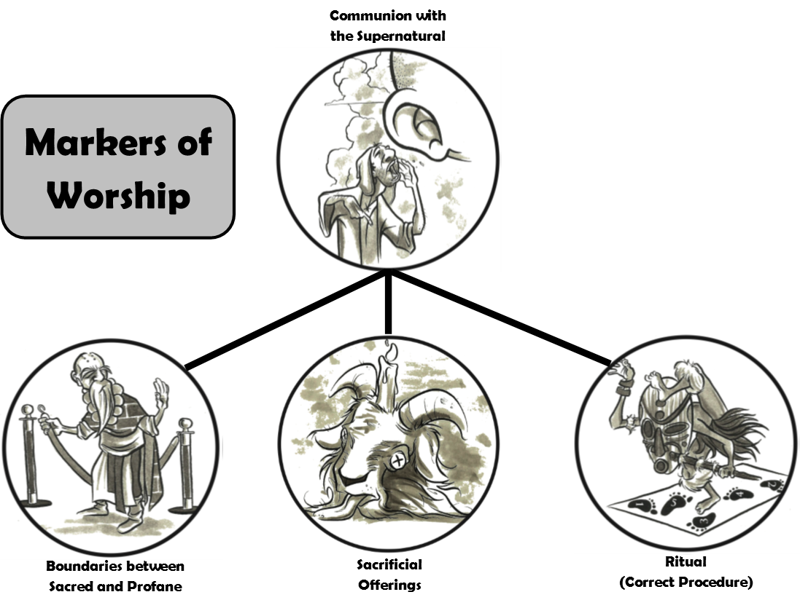
Ritual
(procedimiento correcto)
Ofrendas sacrificiales
Separación entre lo sagrado y lo profano
Comunión con lo sobrenatural
Marcadores
de adoración

